# 1. Class

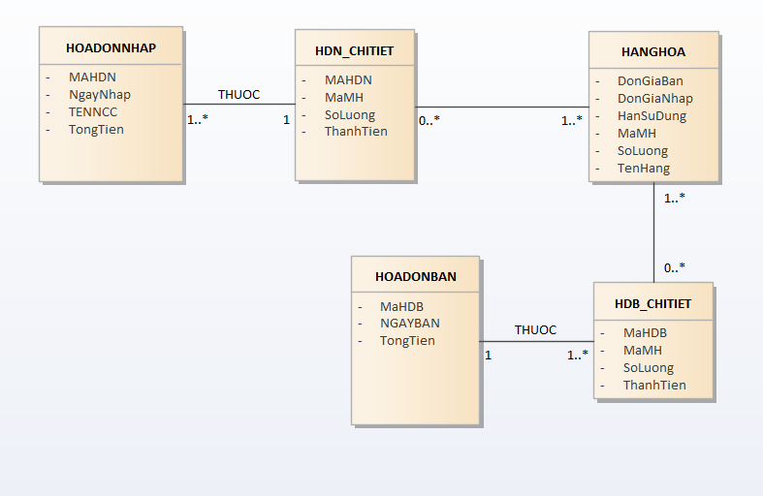

# 2.Vẽ sơ đồ quan hệ

# **3. Thiết kế cơ sở dữ liệu mức vật** lý

|  |  |  |  |
| --- | --- | --- | --- |
| **Thuộc tính** | **Kiểu** | **Độ rộng** | **Ràng buộc** |
| MaMH | Varchar | 10 | Primary key |
| TenMH | Nvarchar | 50 | Not null |
| DonGiaBan | Numeric | 12 | Not null |
| DonGiaMua | Numeric | 12 | Not null |
| SL | Int |  | Not null |

Bảng Bảng HANGHOA

|  |  |  |  |
| --- | --- | --- | --- |
| **Thuộc tính** | **Kiểu** | **Độ rộng** | **Ràng buộc** |
| MaHDN | Varchar | 10 | Primary key |
| MaNCC | Varchar | 10 | Foreign key |
| NgayNhap | Date |  | Not null |
| TongTien | Numeric | 12 | Not null |

Bảng Bảng HOADONNHAP

|  |  |  |  |
| --- | --- | --- | --- |
| **Thuộc tính** | **Kiểu** | **Độ rộng** | **Ràng buộc** |
| MaHDN | Varchar | 10 | Foreign key |
| MaMH | Varchar | 10 | Foreign key |
| SoLuong | int |  | Not null |
| ThanhTien | Numeric | 12 | Not null |

Bảng Bảng HDN_CHITIET

|  |  |  |  |
| --- | --- | --- | --- |
| **Thuộc tính** | **Kiểu** | **Độ rộng** | **Ràng buộc** |
| MaHDB | Varchar | 10 | Primary Key |
| MaNV | Varchar | 10 | Foreign key |
| MaKH | Varchar | 10 | Foreign key |
| NgayBH | Date |  | Not null |
| TongTien | Numeric | 12 | Not null |

Bảng Bảng HOADONBAN

|  |  |  |  |
| --- | --- | --- | --- |
| **Thuộc tính** | **Kiểu** | **Độ rộng** | **Ràng buộc** |
| MaHDB | Varchar | 10 | Foreign key |
| MaMH | Varchar | 10 | Foreign key |
| SoLuong | Int |  | Not null |
| ThanhTien | Numeric | 12 | Not null |

Bảng Bảng HDB_CHITIET

# 4. Xây dựng cơ sở dữ liệu cho bản thiết kế

